Задание 1 Тестирование
Выберите один правильный ответ

1. ядроМ тройничного нерва ЯВЛЯЕТСЯ
1) ядро одиночного пути
2) ядро среднемозгового пути
3) верхнее слюноотделительное ядро
4) нижнее слюноотделительное ядро.
2. ИЗ ТРОЙНИЧНОГО УЗЛА ВЫХОДИТ
1) верхнечелюстной нерв
2) подглазничный нерв
3) язычный нерв
4) нижний альвеолярный нерв
3. ИЗ ПОЛОСТИ ЧЕРЕПА ГЛАЗНОЙ НЕРВ ВЫХОДИТ ЧЕРЕЗ:
1) овальное отверстие
2) круглое отверстие
3) остистое отверстие
4) верхнюю глазничную щель;
4. ИЗ ПОЛОСТИ ЧЕРЕПА ВЕРХНЕЧЕЛЮСТНОЙ НЕРВ ВЫХОДИТ ЧЕРЕЗ:
1) верхнюю глазничную щель
2) нижнюю глазничную щель
3) круглое отверстие
4) рваное отверстие
5.ИЗ ПОЛОСТИ ЧЕРЕПА НИЖНЕЧЕЛЮСТНОЙ НЕРВ ВЫХОДИТ ЧЕРЕЗ:
1) овальное отверстие
2) круглое отверстие
3) рваное отверстие
4) слепое отверстие
6. ВЕТВЬЮ ВЕРХНЕЧЕЛЮСТНОГО НЕРВА ЯВЛЯЕТСЯ:
1) нижний альвеолярный нерв
2) скуловой нерв
3) глазной нерв
4) ушной нерв
Выбрать несколько правильных ответов
7. ядра тройничного нерва
1) нижнее слюноотделительное
2) мостовое
3) ядро среднемозгового пути
4) двойное
5) ядро спинномозгового пути
6) ядро одиночного пути
8. черепные нервы, ядра которых располагаются в мосту
1) двенадцатая пара
2) девятая пара
3) шестая пара
4) десятая пара
5) седьмая пара
6) пятая пара
Исключите лишнее
9. К ядрам черепных нервов, расположенных в области моста, относятся все перечисленные, кроме
1) верхнего слюноотделительного
2) нижнего слюноотделительного
3) двигательного ядра тройничного нерва
4) двигательного ядра отводящего нерва
10. чисто чувствительными (по функции) черепными нервами являются все перечисленные, кроме
1) обонятельного
2) зрительного
3) тройничного
4) преддверно-улиткового
11. смешанными (по функции) черепными нервами являются все перечисленные, кроме
1) лицевого
2) зрительного
3) тройничного
4) блуждающего
12. В ЦЕНТРАЛЬНОМ СЕРОМ ВЕЩЕСТВЕ ЛОКАЛИЗУЮТСЯ ЯДРА ЧЕРЕПНЫХ НЕРВОВ, КРОМЕ
1) ядра глазодвигательного нерва
2) добавочного ядра глазодвигательного нерва
3) мостового ядра тройничного нерва
4) ядра блокового нерва
Установите соответствие
13. Установите соответствие между черепными нервами и местами их выхода на основание мозга
1) глазодвигательный нерв | а) дорсальная поверхность ствола головного мозга
2) блоковой нерв | б) на границе моста и продолговатого мозга
3) тройничный нерв | в) медиальная поверхность ножки мозга
4) отводящий нерв | г) между мостом и средней мозжечковой ножкой
14. Установите соответствие между парами черепных нервов и количеством их ядер
1) улитковая часть восьмой пары | а) 1
2) девятая пара | б) 4
3) шестая пара | в) 3
4) пятая пара | г) 2
15. Установите соответствие между названиями ядер и отделами ЦНС, в которых они располагаются
1) нижнее слюноотделительное ядро | а) мозжечок
2) двигательное ядро тройничного нерва | б) спинной мозг
3) шаровидное ядро | в) мост
4) заднелатеральное ядро | г) продолговатый мозг
Дополните пропущенное понятие
16. ТРОЙНИЧНЫЙ НЕРВ ПО СОСТАВУ ВОЛОКОН……………………, содержит ………..
17.чувствительные волокна ТРОЙНИЧНЫЙ НЕРВА представлены центральными отростками клеток, находящихся в…………………….
18. ТРОЙНИЧНЫЙ НЕРВ ВЫХОДИТ ИЗ ВЕЩЕСТВА……… На ГРАНИЦЕ…………………
19. периферические отростки клеток тройничного узла образуют ветви….……..
Задание 2
На предложенной картинке (используя латинскую терминологию) подпишите следующие образования и ветви:

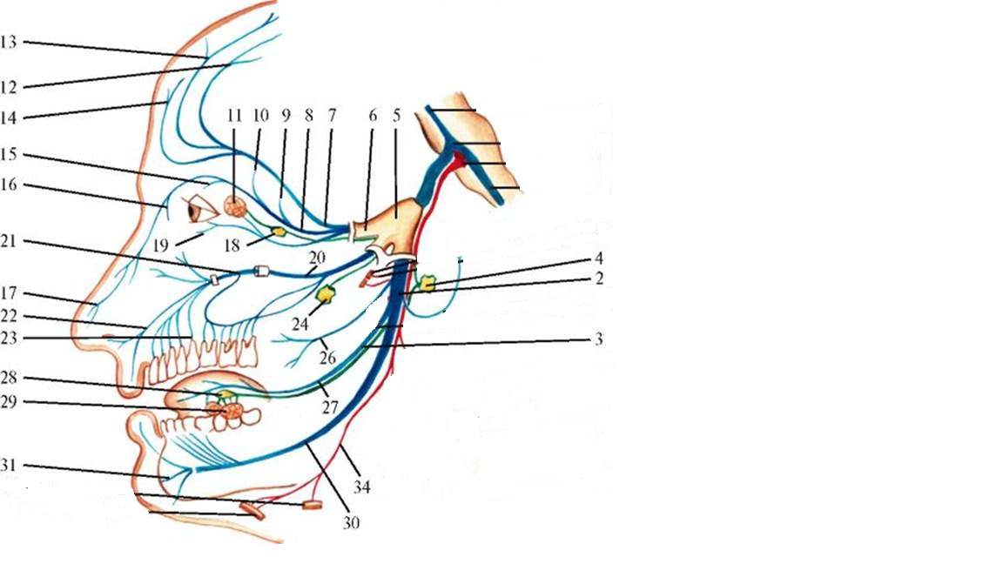2.
3.
4.
5.
6.
7.
8
14
18
20
21
24
28
30
31
Задание 3
Используя латинскую терминологию, заполните граф логическую структуру (от руки) тройничного нерва и его ветвей. Укажите функциональные особенности ветвей (чувствительные. двигательные).
Задание №4.
Тройничный нерв:
1.верхнечелюстной нерв - зоны иннервации ветвей;
2.нижнечелюстной нерв - зоны иннервации двигательных ветвей.

